Рубежинская СОШ-детсад

Отрытый урок по русской словесности в 6 классе

Мифы и легенды Ветхого Завета: «Сотворение мира», «Адам и Ева»,
«Потоп», «Содом и Гоморра».
«Книга книг – Библия».
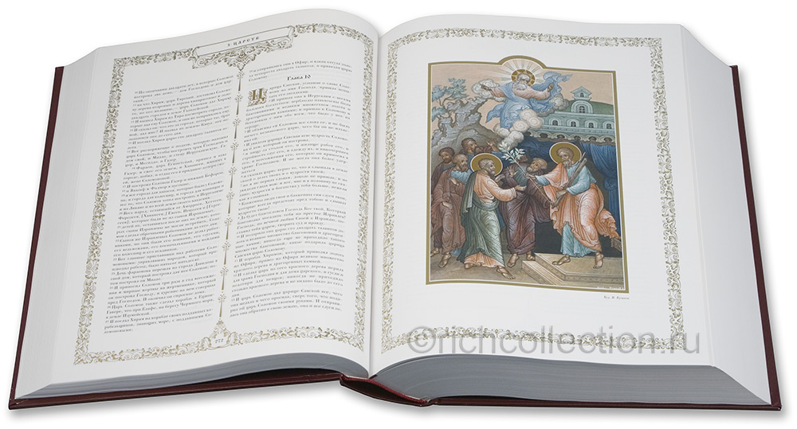
Подготовила: учитель русского языка и литературы Мухитдинова А.В.

2017-2018 учебный год

Тема урока: Мифы и легенды Ветхого Завета: «Сотворение мира», «Адам и Ева», «Потоп», «Содом и Гоморра».«Книга книг – Библия»
Цели урока:
познакомить учащихся с Библией,
научить пользоваться ею,
объяснить структуру Библии;
вызвать желание изучать Библию и следовать Ее нравственным принципам.
Задачи урока:
1)обучающие:
– расширить представления учащихся о Библии (Ветхом Завете) как о религиозном, историческом, нравственном и эстетическом источнике;
2) развивающие:
– развить умение делать обобщающие выводы, применять имеющиеся знания о Библии в новой (проблемной) ситуации;
– использовать связную речь для выражения своих мыслей;
3) воспитывающие:
– воспитывать нравственные ценности в детях, опираясь на мир историй Ветхого Завета;
– воспитывать эстетические взгляды, чувство прекрасного, используя произведения искусства.
Тип урока: объяснение нового материала
Метод обучения: словесный, наглядный, практический
Межпредметные связи: русская литература, история, живопись.
Оборудование: Библия (любое каноническое издание);запись колокольного звона; презентация об истории возникновения и структуре Библии, видео «Сотворение мира»; «Интервью с Богом»(презентация)
План урока:
- Психологический настрой.
- Проверка домашнего задания. Древнетюркские мифы и предания.
- Объяснение новой темы:
а) из истории возникновения Библии;
б) структура Библии;
в) Библейские сказания.
- Выводы по уроку.
- Домашнее задание.
- Интервью с Богом.

Ход урока.
- Психологический настрой.

-Здравствуйте, садитесь.
Вот звонок нам дал сигнал,
Поработать час настал
Так что время не теряем
И работать начинаем
Ведь каждый хочет получать
Только лишь оценку «пять».
Ребята, перед тем как начать урок давайте улыбнемся друг другу, своим товарищам по парте. И, конечно же, присутствующим гостям. Постарайтесь порадовать сегодня наших гостей вашими хорошими знаниями.
- Проверка домашнего задания «Древнетюркские мифы и предания».
Фронтальный опрос.
- Что такое мифы и мифотворчество?
- Какую мифологию мы называем древнетюркской?
- Что такое тенгрианство?
- Расскажите миф о происхождении Тенгри.
Так о существовании каких трех миров говорили древние тюрки? Как звали богов, представляющих эти три мира?
- В образе какой птицы представлялась людям богиня Умай? (лебедь)
- Кто принес людям смерть на своих крыльях из подземного царства Эрлика?
- Что называли словом «кут» тюркские народы?
- Почему древнетюркская мифология не сохранилась как целостная система?
- Сделайте вывод о значении мифов в жизни древних тюрок.

- Объяснение новой темы:
(Раздаётся колокольный звон)
-Как вы думаете, ребята, о какой литературе мы сегодня будем с вами говорить? (О литературе, связанной с душой человека, с церковью, с молитвами.)
Слайд 1
-Правильно, такая литература называется духовной.
-Вы слышите колокола. День за днём, год за годом, век за веком они звонили на Руси, будили в душе радость, звали живых. От самой колыбели напутствовал человека колокольный звон. Голос колокола призывал к покаянию. Скорбел по умершим. Обещал чудо духовного преображения. «Благоветствуй земле радость великую», – так писали на старых колоколах.
Я неспроста говорю с вами о колоколах. Тысячелетняя история колоколов - это тысячелетняя история христианства на Руси. Верные спутники истории, они всегда звучали, как её живые голоса.
Раздался вечевой – созывает народ на вече, решать важные дела. Загремел осадный – неприятель у стен города. Торжественно, радостно звучат колокола – значит, празднует православный народ большой праздник. Колокола – очевидцы, участники многих кровавых событий разделяли судьбу народных страдальцев, мучеников. Колокола брали в плен. Колокола наказывали: их сбрасывали на землю, били кнутами, вырывали языки, ссылали. Иные умолкали навсегда.
Но в памяти народной, в преданиях их голос продолжал звучать, потому что нес вечное, мудрое, светлое – то, чему учит нас Библия. Тема нашего урока - «Книга книг – Библия».
У православных священная книга-Библия, а у мусульман? (Коран)
Сегодня на уроке мы с вами поговорим о Библии, пролистаем некоторые из ее страниц, побываем в Третьяковской галерее, познакомимся с библейскими героями и сказаниями, поразмышляем о вечных ценностях человеческой жизни.
В конце урока мы должны с вами ответить на проблемный вопрос нашего урока: нужно ли изучать Библию? Зачем?
В степных и холмистых районах между Египтом, Вавилонией и Финикийским побережьем Средиземного моря издавна пасли свои стада еврейские племена. Их старейшины бережно хранили в памяти предания о своем прошлом, которые впоследствии вошли в Библию.
Слово "Библия" - греческое и , как вы помните, означает- книги. Эти книги необычные, не случайно, поэтому Библию называют Книгой книг. И в самом деле, разве может быть обычной книга, которая сопровождает человечество уже около 2000 лет!
БИБЛИЯ - самая древняя книга.
Библия – это первая в мире печатная книга.По тиражу изданий Библия занимает первое место в мире.
Она - самая читаемая на нашей планете.
Для миллионов людей эта книга является настольной, к ней они обращаются в поисках ответов на сложные жизненные вопросы, в ней они черпают силы и веру
К моменту изобретения книгопечатания Библия или отдельные её книги были переведены на 33 языка, а на протяжении XIX в. – свыше чем на 400 языков, а в течение XX в. – на 1400 языков»,только с 1915 по 1975 напечатано 2 500 000 000 экземпляров Библии.
Библейские повествования охватывают всё бытие: они начинаются сотворением материи, неба и земли и завершаются воссозданием Новых Небес и Новой Земли. Центральная тема – это личность Господа и Владыки мира. Библия даёт нам понимание смысла бытия, земной жизни, говорит о конечной цели – жизни в Боге. Библия включает в себя учение Иисуса Христа, называемое Евангелием.
Слайд 2.
Библия делится на две неравные части: Ветхий Завет, почитаемый иудаизмом и христианством, включает в себя 50 книг (39 канонических и 11 неканонических) и Новый Завет, почитаемый только христианством, включает в себя 27 книг.
-А кто же автор Библии?
Слайд 3
Автором этой Священной Книги является великий пророк и вождь еврейского народа Моисей.
Он написал эту книгу для того, чтобы увековечить историю происхождения мира и первоначальных судеб человечества, когда устные предания об этом стали искажаться и даже постепенно исчезать.
Библия – это священная книга, хранящая в себе законы человеческой жизни. Согласно Библии, заповеди Бога еврейскому народу принес пророк Моисей. Они были начертаны на скрижалях - каменных плитах.
Миру известны 10 заповедей, которые завещал нам Бог. Их вы не раз уже слышали в своей жизни: и от своих родителей, и от учителей, и от друзей. Давайте же обратимся к ним.
Слайд 4
Заповеди Ветхого Завета.
- Бог для всех один.
- Не поклоняйся идолам.
- Не поминай имя Господа всуе. (Не тревожь понапрасну, если надеешься на помощь в большой беде)
- Шесть дней работай, а седьмой отдыхай. (В быстротекущей жизни мы забываем о Боге. Общение с Богом – выход из суеты. Посвяти один день душе)
- Люби отца твоего и мать твою, чтобы продлились дни твои на земле. (Речь идет не только о родителях. Отец-Бог. Мать – природа. Бог сотворил человека из природы, он живая плоть её)
- Не убий. (Не противоречь замыслу Бога о творении)
- Не изменяй, люби верно.
- Не кради.
- Не произноси ложного свидетельства.
- Не завидуй. (Зависть – самый древний грех.Каин из зависти убил Авеля, да и другие преступления часто совершаются из зависти)
- Какие из этих законов являются общечеловеческими, независимо от того, верит человек или нет?
-Почему мы называем эти законы общечеловеческими? Важно ли придерживаться этих заповедей в нашей современной жизни?
Слайд 5-6
Новые понятия:
Ветхий Завет – первая часть Библии.
Завет – договор между Богом и людьми.
Слово "завет" станет более понятным, если вспомнить родственные ему слова "завещание", "завещать", "обещать". "Завет" - это "союз", "договор", "обещание".
Слово "ветхий" можно пояснить словами "старый", "устаревший", "древний".
Предание – переходящий из уст в уста рассказ о былом, легенда.
Заповеди – правила, по которым должны жить люди.
Евангелие – учение Иисуса Христа в переводе с греческого – «благая весть».
Давайте же откроем книгу книг и прикоснемся к ее тайнам. Просмотримвидео о библейском сказании сотворения мира.
Слайд 7
(Работа с древними библейскими сказаниями.Просмотр видео о Библейском сказании сотворениямира.)
Работа по вопросам:
-Кто создал мир?
-Что еще создал Бог?
-Какие два светила придумал Бог?
-Какие живые существа были созданы им?
-За сколько дней Бог создал мир?
-Какой день был выходным?
-Как вы считаете, все ли создал Бог для счастья людей?
Чтение Библейского сказания о первых людях (стр.196)(ученики)
Слайд 8-11
Работа по вопросам:
- Как звали первых людей, которых сотворил Бог?
- За что изгнал Бог Адама и Еву из рая?
“Сквозь ночь Всемирного Потопа” пожалуй, это одна из самых трагичных и в то же время захватывающих историй Ветхого Завета. И тем более интересно, что предания о Всемирном Потопе существовали в мифологии очень многих народов земного шара, передавались из поколения в поколение в племенах, никогда не слышавших о существовании Библии. Вот одно из них.

Древнегреческое сказание о Потопе
Девкалион был сыном Прометея. Он царствовал в Фессалии и был женат на Пирре, дочери Пандоры, первой женщины, сотворенной богами. Когда Зевс решил истребить людей Бронзового века, Девкалион по совету Прометея построил большой ящик, или ковчег, и, сложив туда всякие запасы, взяв животных и птиц, вошел в ковчег вместе со своей женой. Зевс пролил на землю большой дождь, затопивший сушу. Но Девкалион в своем ковчеге плыл по морю девять дней и девять ночей. Наконец, пристав к горе Парнас, показавшейся из воды, он высадился здесь и после прекращения ливня принес жертву Зевсу, богу спасения. И Зевс послал к нему Гермеса с предложением исполнить любое желание Девкалиона. Девкалион пожелал, чтобы вновь появились люди на земле. Тогда по приказанию Зевса он стал собирать камни и бросать их через свою голову. Камни, которые бросал Девкалион, превратились в мужчин, а камни, которые бросала Пирра, - женщин. Вот почему греческие слова “лаои” (люди) и лаас (камень) так похожи между собой.
Слайд 12-14
Учащийся: Чтение Библейского сказания о всемирном потопе (стр.112 хрест.)
Работа по вопросам:
-В чем сходства и различия библейского сказания от древнегреческого?
- Что делали люди для того чтобы выжить?
- За что Бог наказал людей?
- Как Бог наказал людей?
- За какие личностные качества Бог пожалел Ноя и помог ему построить ковчег?
-Сколько зверей взял Ной в свой ковчег? (Каждой твари по паре)
-Сколько дней длился потоп? (40 дней и ночей)
В нашей повседневной жизни употребляем ли некоторые слова и словосочетания данного произведения?
Это:
1) потоп
2) костюм Адама
3) костюм Евы
(Запись в тетрадь значений этих выражений.)
Потоп – наводнение, разлив воды.
Пример:
Что за потоп у вас в ванной? (Шутливо)
Река залила берега – настоящий потоп!
В костюме Адама, в костюме Евы.
Голый, без всякой одежды.

Слайд 15-16
Словарная работа.
Работа с мифологическим словарем.
-Найдите значение имен библейских персонажей.
Адам-
Ева –
Ной-
Сатана-
Фразеологизмы:
Запретный плод (Бытие, 2, 16 - 17): что - либо желанное, но запретное.
Содом и Гоморра (Бытие): распущенность, беспорядок, шум, суматоха.
Соломоново решение (Третья книга Царств, 3 , 16 - 18): суд мудрый и скорый.
Ноев ковчег (Бытие, 6 - 7): средство спасения.
Змей-искуситель (Бытие)
Всякой твари по паре (Бытие): смешанный, пестрый состав группы людей.
Вавилонское столпотворение (Бытие II, 1 : беспорядок, суматоха.
Валаамова ослица (Числа, 22, 27 - 28): молчаливый и покорный человек, неожиданно запротестовавший
Чтение библейского сказания «Содом и Гоморра».
-Какие два города уничтожил Бог и за что? (Содом и Гоморра.За грехи их жителей)
-Почему жена Лота была превращена в каменный столб? (Оглянулась)
Многие библейские образы и легенды легли в основу творчества живописцев, И.Айвазовского, Рафаэля , Джорджоне , Рембрандта , Рубенса , Врубеля, Рериха, Ге, русских зодчих и иконописцев Рублева и Дионисия, репродукции картин которых вы можете увидеть.
Слайд 17-20
Библейские истории нашли свое отражение и в литературе, произведениях многих писателей и поэтов: А. Ахматова, А.С. Пушкин, М.Ю. Лермонтов и др.
- Подведение итогов, выводы.
-Что же представляет собой Библия? (Библия – источник добра, нравственности, это своеобразный Ноев ковчег для тех, кто разочарован, неуверен, пал духом).
– Кстати, Ноев ковчег – как называется такое крылатое выражение в языкознании? (Фразеологизм)
– Мы прошли с вами сегодня лишь по некоторым страницам Ветхого Завета, лишь немного прикоснулись к этой великой книге. Были ли для вас открытия на этом уроке?
О чем вы раньше не думали, а сегодня это произошло?
– Я хочу вернуться к началу нашего урока, к нашей теме и спросить: нужно ли изучать Библию? Зачем?
– Ну, а если говорить обо мне, то для меня Библия (на экране появляется картина С. Дали, звучит музыка И. С. Баха “Мелодия на струне соль”) – это источник многих размышлений: что есть добро и зло, милосердие и сострадание.
На сюжетах и заповедях Библии построены все художественные произведения. Библия стала настольной книгой многих писателей и поэтов.
Библия – это история всего человечества.
Библия – это учебник жизни!
5. Домашним заданием нашего урока станет написание вами мини-сочинения на тему: «Моё открытие Библии».
6. «Интервью с Богом».(презентация)

